San José de Cúcuta, 9 de junio de 2017

Asunto: Informe Ejecutivo

Respetuosamente me permito informar los avances desarrollados en los últimos días, enumerados a continuación:

A continuación, se listarán los avances que se han desarrollado dentro de la plataforma Startclik.

1. Se creó la página principal de Startclik con información básica y a la espera de modificación en caso de que sea necesaria.

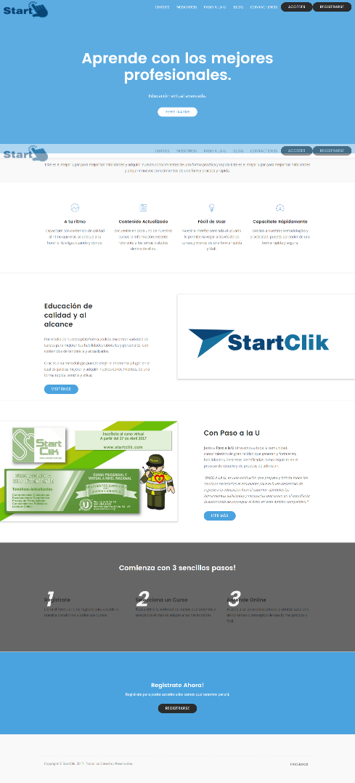

Pagina Inicial de Startclik

1. Se crea la página inicial para los usuarios en los cuales podrán ver los cursos disponibles y los cursos a los cuales ellos ya están inscritos, con el fin de que puedan o suscribirse a nuevos o seguir en el proceso de aprendizaje.

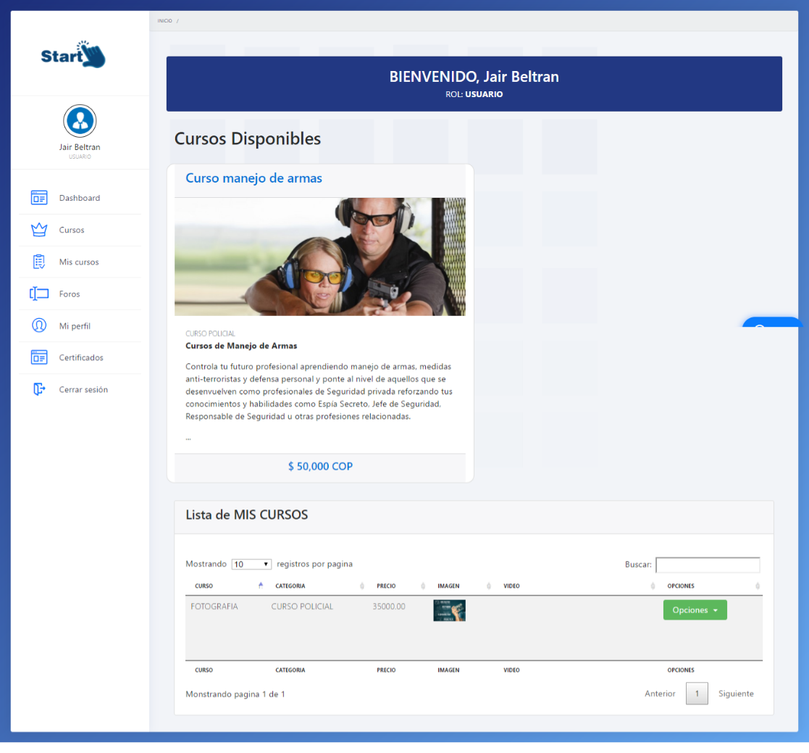

Vista de la Pagina Inicial del Usuario

A su vez se crean las vistas asociadas para que el usuario pueda realizar los cursos a los cuales él se haya inscrito.

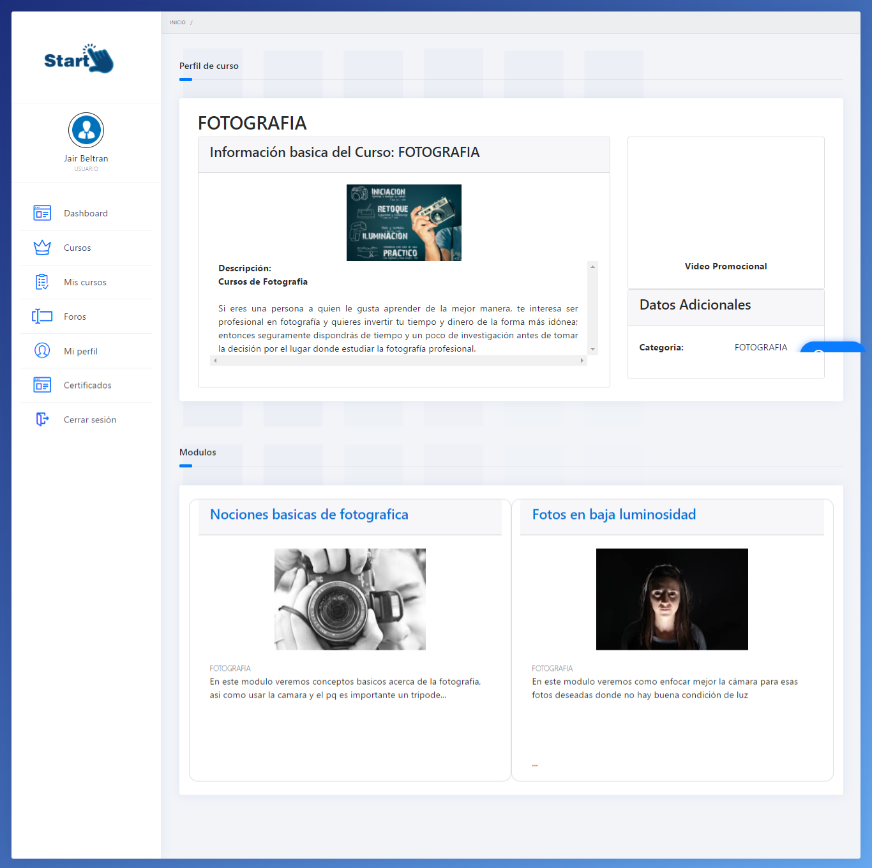

Vista del Curso

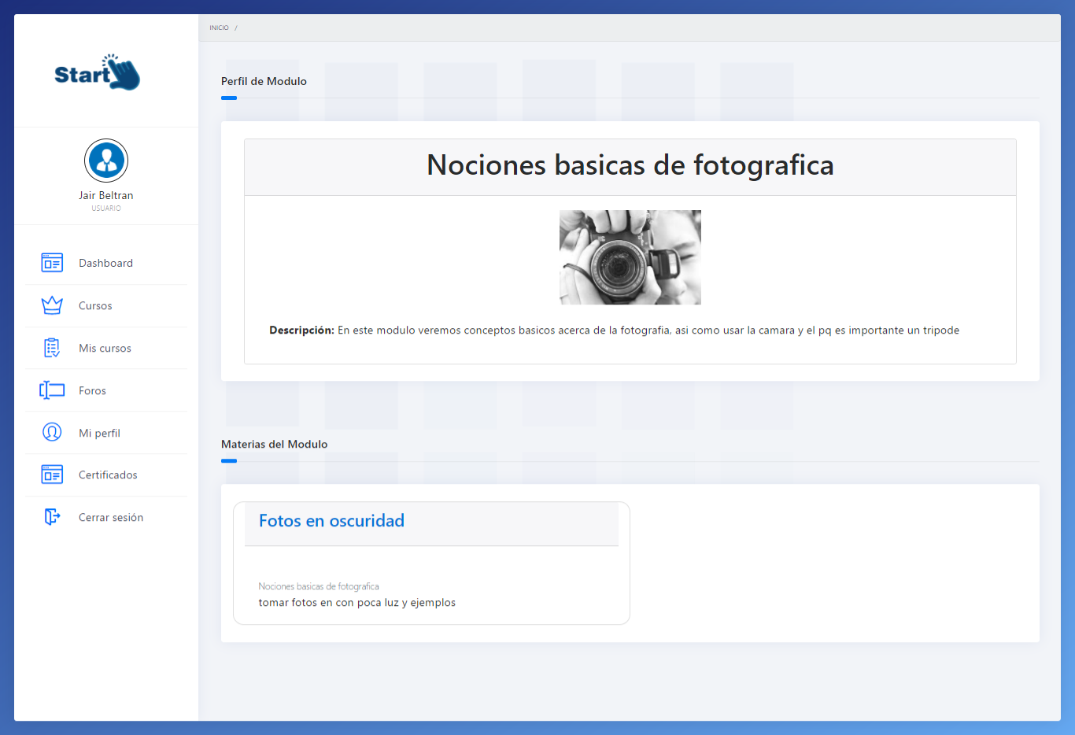

Vista del Modulo Seleccionado

Cualquier duda o inquietud por favor hacérmela saber.

Cordialmente,

**Edinson Jair Beltran Alarez**

DESARROLLADOR DE LATÍN GAMES SOFTWARE SAS

*Email: Jair_921@hotmail.com*

*Celular: +57 3187518594*